Tisková zpráva

**Hlubokotažené díly pro automobilový průmysl – STÜKEN je napřed**

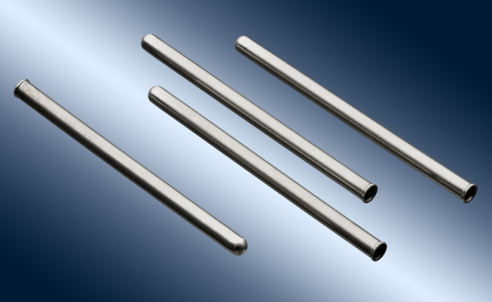

***s miniaturizací, efektivností a inovativně vstříc budoucnosti***

**Rinteln, 3. května 2016 – STÜKEN je celosvětově vedoucí firmou na trhu v oboru tažených, stříhaných a ohýbaných dílů pro automobilový průmysl. V každém osobním autu s konvenčním pohonem se statisticky nachází přes 40 dílů, vyrobených firmou STÜKEN. Narůstá i počet hybridních aut a aut na elektrický pohon, které obsahují díly firmy STÜKEN. A navíc: STÜKEN je dodavatelem komponentů pro precizní dotykové spínače a čidla.**

STÜKEN již dnes dodává přes 25 nejrůznějších dílů do automobilů na elektrický pohon. Je i dodavatelem komponentů pro airbagové systémy, brzdové systémy, autolampy nebo autozásuvky. Velkou měrou dbá i o čistotu ovzduší: vyrábí přes 60 dílů, určených pro čidla výfukových plynů.

Nabídka komponentů pro oblast senzoriky (čidel) čítá přes 100 dílů – senzory jsou budoucností automobilového průmyslu. Tu představují vozy s autonomním řízením a tzv. „smart cars“. Na spotřebitele čeká „internet of things“, průmysl už na „smart factory“ pracuje. Chytré hodinky a brýle jsou jen počátkem éry zvané „wearable computing“ – a na trhu představují oblast, v níž je očekáván největší nárůst. Lékařské, bezpečnostní a automobilové technologie jsou dalšími motory růstu. Zde všude hraje oblast senzoriky hlavní roli – a tím i zkušenost a technické možnosti subdodavatelů.

Komponenty do čidel jsou pevnou součástí nabídky firmy STÜKEN. Jedná se například o komponenty do teplotních čidel pro vytápění, o pyroelektronické senzory, měřící teplotu záření v mikrovlnných troubách, a o optoelektronické senzory, sloužící k přenosu dat prostřednictvím optických vláken. O tyto komponenty bude do budoucna velký zájem.

Firma STÜKEN je kompetentní i v oblasti výroby náročných mikro dílů. Aktuálním příkladem je trubička o malém průměru s vyhrdlením, vyžadující extrémní tváření:

• délka: 40 mm

• vnější průměr: 0,95 mm

• vnitřní průměr: 0,75 mm

• materiál: 1.4303